大数据时代下开放教育教学路径研究

闫坤豪

（宁夏开放大学，宁夏银川，750002）

**【摘要】**随着信息技术的快速发展，课程内容和教学模式发生很大的变化，混合式教学逐渐成为学校教育的“新常态”。文章在对宁夏开放大学开放教育教学现状进行调查分析的基础上，研究开放教育当前教学中存在的问题，提出了大数据时代下开放教育教学有效开展的主要路径和措施，推动开放教育高质量发展。

**【关键词】**开放教育；线上线下混合式教学；路径研究

**基金资助：**宁夏开放大学2022年度开放教育综合改革研究专项课题：开放教育线上线下混合式教学路径研究（XJ202223）；

**作者简介：**闫坤豪（1979年10月生），女，讲师，研究方向：计算机网络与远程教育，通迅地址：宁夏银川市金凤区黄河东路670号，联系电话：13639501531,E-mail：775493889@qq.com。

**一、引言**

为深入贯彻习近平总书记关于教育的重要论述和全国教育大会精神，基于“构建服务全民终身学习的教育体系”，落实立德树人根本任务，坚持价值塑造、能力培养、知识传授“三位一体”的教育理念，全面落实教育部的《国家开放大学综合改革方案》和宁夏回族自治区人民政府通过的《宁夏开放大学综合改革方案》，全面实施国家开放大学 “创优提质”战略，提升开放教育教学质量，本课题旨在研究如何优化线上线下混合式教学的路径，严格落实教学过程，促进开放教育高质量发展。

（一）课题研究的意义

**（1）新技术的发展与应用，深刻地改变着社会的信息化进程，为我们的教育带来了机遇与挑战。**2020年可谓“在线全民教育或互联网+教育的元年”，新冠疫情打破了传统的教育教学模式，为了保障“停课不停教、停课不停学”，教师们从原来的线下教学转为线上教学，一方面极大地刺激了在线教育技术及其应用的跨越式发展，另一方面，新技术也反过来影响着未来教育的各个方面，学校该怎么办？教师当怎么教？学生将如何学？ 是我们每一个教育工作者应该思考的问题。

**（2）为了顺应开放教育教学改革和发展趋势。**《国家开放大学“十四五”事业规划》中强调未来发展思路有四个转变，其中之一就是由重视线上向线上线下融合转变，实现国家开放大学高质量发展。在《宁夏开放大学综合改革方案》中强调要推进线上线下混合式教学，深化教学环境、学习制度、运行模式和保障机制改革，提高办学质量和效益。

**（3）推进宁夏开放大学转型发展。**宁夏开放大学的转型，标志着学校建设进入新的发展时期。近年来，国家开放大学不断强化学习平台和学习资源的建设，学生的学习主要是基于网络的自主学习。宁夏开放大学依托国家开放大学的学习网开展教学，这种新的教学环境，使得教师要转变角色，从主要是授课者转变为学生学习的导师、研究者、协作者、咨询者、设计者、管理者、促进者、评价者，重点支持学生自主学习、组织学生交互讨论、提供在线辅导答疑等，使“以教为主”变成“以学为主”。新的网络教学环境对教师的教学组织能力、现代信息技术水平提出了新的要求。无论是教师还是学生在适应新的教学模式上都还有很多不足，导致开放教育教学效果令人堪忧。仅靠微课的碎片化学习存在严重缺陷，以及基于网络自主学习的先天不足，使得学生学习积极性不高、面授课到课率低、应付形成性考核作业、终结性考核考试抄袭、替考屡禁不止等都是近年来困扰基层教学点的主要问题。

（二）课题研究的范围

本课题结合开放教育教学工作实际，在宁夏开放大学目前线上线下教学现状及原因分析的基础上，研究适合开放大学实情的，能够适应现代信息技术条件下在线学习的特点，以学习者为中心，基于网络自主学习的线上线下混合式教学路径，以提高学生学习的积极性和参与度，引发学生的深度学习，提高人才培养水平，进而实现开放大学“治学”创新与高质量发展。

**二、开放教育教学现状调查**

**（一）调查对象**

2022年秋季学期，以宁夏开放大学部分课程责任教师和在籍学生为调查对象，采用线上问卷的方式，共收回有效问卷1117份，其中教师91份，学生1026份。

**（二）调查内容**

宁夏开放大学目前教师和学生对混合式教学的认知，线上教学行为表现及存在的困难，哪些课程有必要开展线下教学、以及用何种方式开展等内容。

**（三）调查结果及分析**

**1、目前线上教/学过程中，存在的困难**

疫情之前，开放教育的面授课时大幅压缩，到课率因种种原因持续走低，疫情三年期间，教学几乎全在线上进行。

（1）教师方面

根据我们调查的题目“目前在线上教/学过程中，存在的困难是什么？”产生的词云分析来看，教师方面普遍存在的困难是课堂互动有限、学生参与度低、学习积极性不高、听课情况难以控制，还有就是部分学生对平台不是很熟悉等比较突出，如图1所示。

（2）学生方面

绝大部分学生认为网上学习没有困难，有一小部分存在的困难主要表现在看不懂、没时间上课、赶不上直播课的播放时间、没有老师指导等。分析其背后的原因主要是由于开放教育宽进严出，学生水平参差不齐，工学矛盾突出，线上学习容易产生孤独感、焦虑情绪以及惰性等，造成这一部分学生不能很好地适应网上教学。

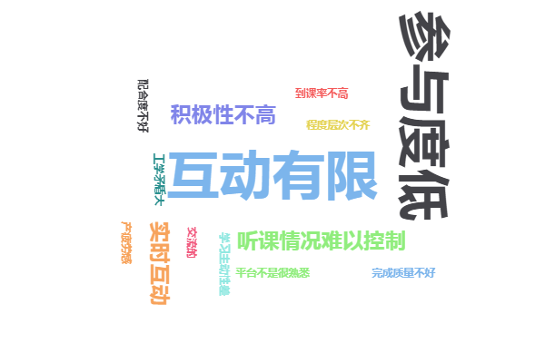

图1 教师线上教学存在的困难

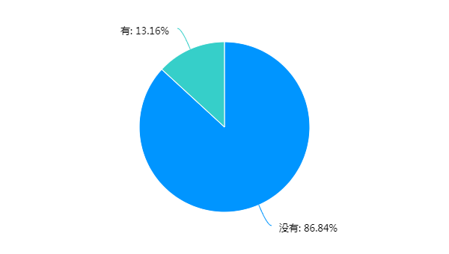

图2 线上学习有无困难学生比例

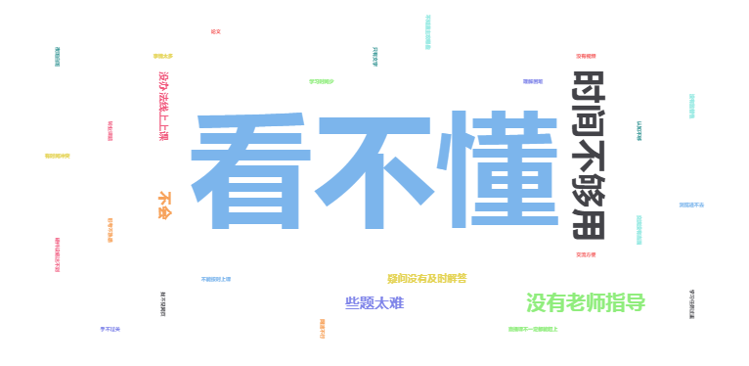

图3 学生线上学习存在的困难

**2、教师与学生网上行为表现**

（1）学生在网上的学习行为调查结果如图4所示，主要有观看音视频教材、完成形考作业、完成章节测验、浏览文档、参与讨论和参与直播，其中观看音视频教材和完成形考作业的比例在90%以上。

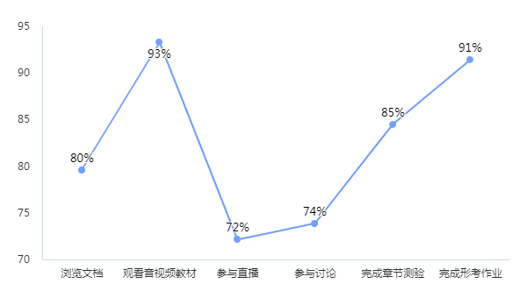

图4 学生网上学习行为调查结果

（2）教师在网上的教学行为主要有上传资源、浏览资源、批阅形考作业、讨论答疑、直播，其中上传资源、浏览资源以及批阅形考作业占80%以上，如图5所示。

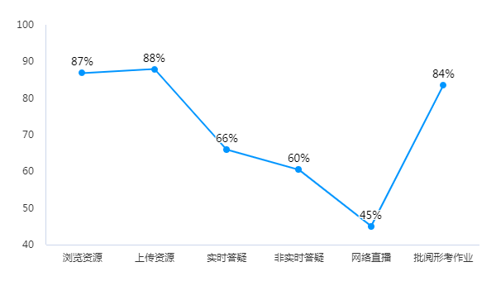

图5 教师网上学习行为调查结果

由此可见，学生的线上学习行为中占比最多的是观看音视频教材。因音视频教材具有形象、直观、生动等文档类教材不具备的优势，比较适合成人学生学习，所以受到学生的欢迎，今后要加大这类资源的建设。其次是完成形考作业，成人学生学习的目的性很强，就是为了完成作业，获取相应的学分，所以在资源建设的内容上要多倾向于有助于学生完成形考作业这类内容，比如形考作业讲评等。通过这个调查结果的对比分析，为我们网上资源建设的类型和内容指明了方向。

**3、线上学习过程中，学生参与论坛讨论情况**

统计结果显示，有55.46%的学生是经常参与，39.38%的学生是偶尔参与，还有5.17%的同学从来没有参与过。由此可见，学生主动参与讨论的积极性还不够，教师应发挥引导作用，设计一些学生感兴趣的专业问题让学生参与。

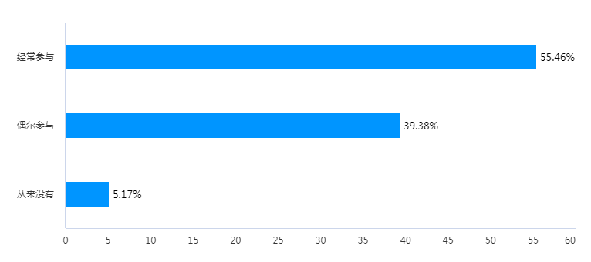

图6 学生参与讨论情况

**4、网上资源建设类型**

从调查的结果数据来看，目前老师上传的资源类型占比超过50%的依次为参考资料、讨论、作业、线上链接和音视频教材，如图6所示。

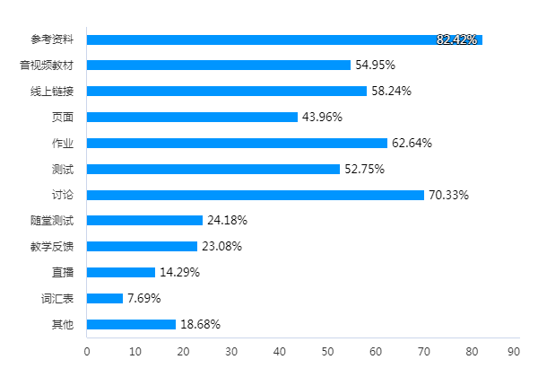

图7 网络资源类型调查结果

从教师在线上教学时最常使用或上传的资源类型和学生线上学习的行为对比来看，教师上传最多的学习活动是参考资料类学习资源，占82.42%，我们知道这类资源是文本类的资源，尽管我们已经要求教师以PDF格式上传方便学生查看学习，但实际学生浏览文档的占比是80%。其次，教师上传最多的是讨论，占比为70.33%，而经常参与讨论的学生仅占调查对象的55.46%。相对而言，学生网上行为最多的是查看学习音视频教材，占比为93%，而教师上传这类资源的占比仅为54.95%，远低于参考资料类学习资源和讨论。师生之间教学投入存在明显的不对等现象，这就足以说明目前网上资源类型不够丰富，学习资源缺乏实用性和针对性，网上教学没有有效的教学活动一体化设计和引导，学生的线上自主学习没有真正发挥其自主性，学生学习的积极性不高，线上学习应付完成形成性考核作业的现象比较严重。

**5、开展线下教学的必要性**

关于开展线下教学的必要性，有15.22%的调查对象任务非常有必要，有39.66%的调查对象认为有必要，二者加起来的占比超过一半。因此开展线下面对面的教学，是我们提升教学质量的必要途径。

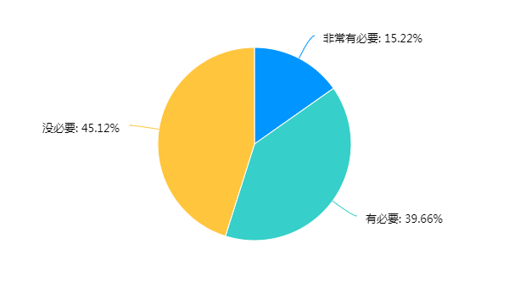

图8 开展线下教学的必要性

**6、最有必要开展线下教学的课程类型**

从调查数据来看，专业课最有必要，其次是综合实践类课程，再有就是思政类课程。由此可见，学生对专业学习还是很有期待的，希望学有所获。

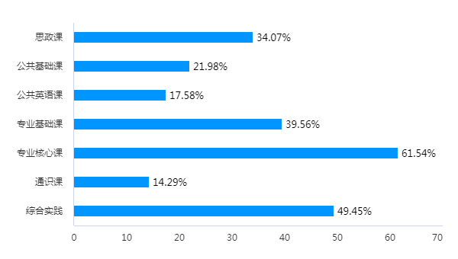

图9 有必要开展线下教学的课程类型

**7、线下面授教学形式**

调查结果显示，有67.03%的调查对象希望是知识点串讲，53.85%希望是专题讲座，46.15%希望是考前辅导，实践实训占45.05%，讨论答疑占41.76%，作业辅导占34.07%，如图10所示。

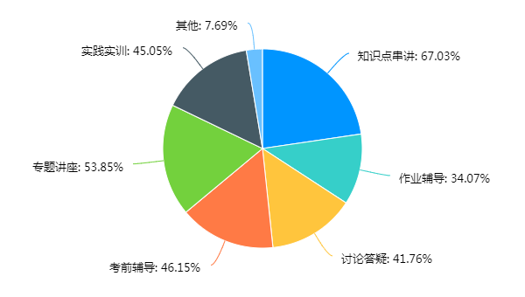

图10 线下面授教学形式

关于这一点课题组还专门与相关教学点的老师和班主任进行了座谈收集了第一手资料，情况基本与线上问卷结果一致，围绕课程学习的知识点串讲和专题讲座的比例都在50%以上。知识点串讲也是以往面授课中的主要形式。2022年秋季学期课题组成员也尝试举办了5次专题讲座，并设计了在线签到表，累计的观看人次在1万人以上。事实证明，围绕专业或课程的专题讲座比较受成人学生的欢迎，同时也能提高学生对专业的认同感。

**三、目前开放教育教学存在的问题**

近年来，国家开放大学也在不断强化学习平台和学习资源的建设，远程开放教育采用的是基于网络自主学习、远程支持服务与面授相结合的教育模式[2]。但是在“互联网+”背景下，课程内容和教学模式发生很大的变化，学生的个性化需求提高[3]。线上学习对学习者的自律性要求比较高，学习的效果更多地取决于学习者的学习主动性和自我管理能力。

通过调查数据分析发现，教师的教与学生的学存在不对等现象，线上课程只是教师单方面的丰富的学习资源的呈现，实际学习资源缺乏针对性和实用性，网上教学没有有效的教学活动一体化设计和引导，学生的线上自主学习没有真正发挥其自主性，学生学习的积极性不高，线上学习应付完成形成性考核作业的现象比较严重。线上直播课学生参与度不高，甚至出现挂课现象，教师无法控制上课情况。线下面授课因种种原因到课率持续走低，面授课课时量大幅压缩，安排的多是课程导学、过程性辅导、形考作业讲评、期末辅导等形式，缺乏吸引力。线上教学与线下教学二者之间没有很好地联结，彼此孤立开来，各自发挥作用。

通过实地访谈发现，目前一些基层办学单位师资力量薄弱，基层办学单位的教学在很大程度上依赖省级开放大学的课程责任教师开展，教学过程的组织落实中存在信息沟通不顺畅、流程不衔接等问题，很难保证教学过程的有效落实。

**四、新形势下开放教育线上线下混合式教学有效开展的主要路径和措施**

**（一）转变角色，优化教学设计，实现线上线下协同育人。**

开放教育采用线上线下混合式教学不仅可以很好地拓展教和学的时空，优化适合学生学习的学习环境，同时可以提高学生学习的积极性和参与度，引发学生的深度学习，实现线上线下协同育人，提高人才培养水平，进而实现开放教育“创优提质”战略，促进开放教育高质量发展。

在线上学习，可以充分利用国家开放大学学习网平台上丰富的学习资源类型，共享优质教育资源，最大程度地满足学生个性化学习需求。同时加大学习网直播课数量，发挥平台优势，在实现师生之间的有效互动的同时，也能很好地消除学生线上学习的焦虑感和孤独感，从而提升开放教育教师的获得感与幸福感。采用线下教学的方式，可以使师生的联系更为紧密，实现师生的零距离互动，有助于调动师生多方面的情感因素，既可以增进师生感情，又有利于教学的开展。

线上线下混合式教学要求学生与教师共同实现角色上的转变，其中，学生是学习的主体，是操作员、信息收集者、问题解决者，教师从主要是授课者的角色转变为学生学习的导师、研究者、协作者、咨询者、设计者、管理者、促进者、评价者等角色。这个过程中，教师需要强化主动服务意识，重点支持学生自主学习、组织学生交互讨论、提供辅导答疑等，使“以教为主”变成“以学为主”。教师首先要依照课程教学要求和教学目标，将教学过程分为课前准备、课中教学和课后辅导三个阶段，将学生的学习分解为深化、内化和转化三个阶段，思考哪些知识适合线下教学，哪些知识适合线上进行，教学活动强调学生的主体地位和教师的主导地位，借助完善的网络学习平台，利用丰富的学习资源，全方位传授学习内容。在这个过程中，以培养学生自主学习能力为重点，以满足学生个性化需求为宗旨，以增强学生分析与解决问题的能力为核心，以培养学生创新创造技能为切入点，真正实现以“学生为主体，教师为主导”的教学理念，提高教育教学质量，实现优秀教学资源的共建共享。

**（二）选取合适的教学策略，实现线上线下的有效融合。**

课题组通过多年的教学实践及调研、查阅资料，深刻地体会到线上线下混合式教学并不是简单地线上与线下的相加，而是两者之间相互有效的融合。教学始终要以学习者的“学”为中心，教师作为教学的主导者，要在课程特点和学情分析的基础上，选取合适的教学策略，才能很好地将线上线下教学的优势结合起来，以提高学生学习的积极性和参与度为目的，引发学生的深度学习，提高人才培养水平，实现教育的高质量发展。

线上线下混合式教学要求教师在每堂课的教学设计上，要能够准确把握重难点进行教学设计，结构合理，知识点明晰。课后作业也要围绕具体知识点进一步拓展学生解决实际问题的能力。针对成人学生的学习特点，选取适合成人学习的方法，比如在教学中多运用思维导图，帮助学生建立课程知识体系地图，因为成人学生的学习呈现碎片化特点，多喜欢浏览视频资源，缺乏主动思考总结和归纳，运用思维导图可以有效帮助学生在其头脑中快速建立起知识地图，避免“只见树木，不见森林”的学习。同时要发挥课堂育人的功能，紧扣课程内容所蕴含的主要思政元素选取案例，运用启发式及讨论式教学方法活跃线上线下课堂氛围、激发学生认同感，提高学生学习的参与度和学习积极性，从而提升教学效果。

**（三）以“适用好用够用”为原则，多建设学生喜欢的资源，帮助学生完成课程学习。**

开放教育网络课程的建设目标是，依据课程学习目标、内容和教学要求，将网络课程建设成为适应在职成人学习特点，满足学习者个性化需要，方便学习者自主学习、有效学习的一站式学习平台。学生进入课程后，能够在课程页面下完成全部学习过程和学习活动，包括日常学习、自检自测、参与学习活动、师生交流、生生交流、完成形成性考核等。教师不只是资源提供者，更应是活动组织者和学习支持者和评价者；学生不只是单纯的浏览资源，更应是资源使用者、创造者、活动参与者。

目前统设课程的建设主要是国家开放大学主持教师承担，学习资源类型相对比较丰富。在教学落实上主要是省级开放大学的课程责任教师和基层教学点的辅导教师，课程责任教师需要进行必要的课程设计以保证课程的教学效果。

1、对于统设课来说资源类型和数量已经足够，重点是教学活动的设计，如何将这些资源利用起来，达到很好的学习效果。通过在“省建资源区”设置课程思政、学习讨论区、教学教案、期末辅导等栏目，并补充相应的资源，为学生提供明确的学习路径，提高学生学习的效率。

2、对于省开课的资源建设也不是越多越好，应以“适用好用够用”为原则，注重各类学习资源与课程内容及思政元素的衔接，拓宽学生的知识面；在学习任务和活动设置上，多利用学生专业知识领域里的案例，激发学生自主学习、主动思考和思辨的能力，充分调动学生的参与度。

**（四）完善课程考核机制，促进课程高水平建设。**

学习网平台上现有的课程考核机制还需要进一步完善，平台的功能也有待进一步的开发和挖掘，以建立合理的评价体系。目前学习网上的课程考核评价方式还比较单一，不能很好地帮助学生养成良好的学习态度和习惯。可以通过改革课程考核方式，将线下考核改为线上进行，方便学生完成，在一定程度上也减轻管理人员和教师的工作量。此外，对教师的考核和评价也需要进一步完善，比如可以以线上线下听评课、学生对课程的满意度调查、教学效果评价、组织教学设计比赛等方式，来促进教师及时调整教学方式，促进教学水平的提高，以保证课程的教学效果。

**（五）重点建设两类教师队伍，保证教学过程的有效落实。**

开放教育的学员都是在职人员，工学矛盾突出，完全的线上学习容易使其产生焦虑情绪及惰性。而基层办学单位师资力量薄弱，存在不均衡的现象，如果仅仅依靠省校的一两个课程责任教师，是很难保证课程教学的效果。根据调查中“最有必要开展线下教学的课程类型”的结果数据是专业课和综合实践类课程，重点建设这两类课程的教学实施团队，保证教学过程的有效落实。

**1、组建专业课程教学实施团队，强化教学过程性辅导质量。**

专业课教学实施团队的建设目标是组建专兼职教师结合的教学实施团队，人员结构、组织架构合理。定期与核心团队开展工作交流，沟通教学实施情况，总结团队运行、课程思政、过程落实、教学效果等经验和问题，撰写实施团队工作报告。工作的主要任务是制定课程教学实施方案，每学期适当补充和更新分部的教学资源，加强线下教学辅导，为全省学生开展线上直播教学并有效组织学生参加，分享教学经验，共同提升教学水平，共同分析解决教学中存在的问题。只有组建来自全省体系内的专业课程教学实施团队，上下联动才能保证课程教学各个环节的有效落实。课程实施团队的负责人可以由省校该门课程的责任教师或该专业的责任教师担任，全面负责团队运行工作。团队成员由来自各学院、学习中心的辅导教师或班主任组成，直接负责组织和督促学生进行学习。其中，辅导教师是各学院、学习中心根据自身条件和师资力量配备的专职或兼职的、可以承担课程教学辅导任务的专业教师。团队也可以借助学习网平台开展网上教研和教学改革等活动，提升整个团队的工作能力。

**2、组建综合实践环节教学工作团队，加强实践环节教学力度。**

开放教育综合实践教学是整个实践教学过程的重要组织部分，旨在培养学生分析问题和解决问题的能力、创新意识和实践能力，是实现应用型人才培养目标的重要环节。加强综合实践环节教学工作，对于推进学历教育创优提质战略，促进教育教学质量和育人效果的提升，深化开放大学教学改革，有着重要意义。综合实践环节实施团队的成员不局限于体系内的教师，也可以是体系外熟悉开放教育教学情况，有丰富专业知识和较高专业水平的人员，经过必要的培训后可参与指导工作。团队的主要工作是基于学习网开展相关的教学教研工作，课程责任教师全面负责该环节的所有工作，提供具体的教学实施细则，对团队成员进行业务培训，指导督促其工作。综合实践指导工作都是基于网络在开展，学生线上提交毕业设计（论文），老师线上进行指导，写评语，给成绩，直到定稿。为了深化教育部“以能力和职业发展为导向” 的人才培养要求，将所学理论知识应用到社会实践中，积极探索改革综合实践考核方式，比如举办技能大赛，以比赛成绩替换综合实践环节的学分，或者以学生取得的国家认可的各类职业技能和资格证书进行学分替代，真正让专业与产业、企业、岗位对接，专业课程内容与职业标准对接，教学过程与生产过程对接，学历证书与职业资格对接。进一步调整专业培养方案和人才培养模式，修订教学计划与课程设置，增加和完善学生急需或有利于学生职业发展的知识点，提高教育教学效果，保证毕业生质量。

**（六）完善省级开放大学教学相关管理制度**

制度是教育教学工作顺利进行的保障，为了让教育教学常规制度与新形势相适应，学校应该与时俱进，对常规的教育教学制度及时修改，及时补充，及时完善，调动教师积极性，保障教学有序开展。比如制定完善《网上资源建设管理办法》，更好地为学生提供优质的在线学习资源，进一步提高开放教育教学质量。制定《网络课程实施团队运行方案》，从资金和人员上保障团队工作的正常运行。制定《网络直播课管理办法》规范师生行为，营造良好的网上教学环境。建立《线上线下听评课制度》，使得教师能够到其他教师的课堂上听课，促进教师间的交流与互通，能够拓宽教师的视野，挖掘潜在的教学优势。教师间相互学习、共同进步，可以增强团队合作意识，从而达到提高教学质量的目的。

1. **定期进行信息技术培训，提高教师运用各种信息技术的能力**

强教必先强师。教师是教育现代化的关键，应定期举办国家开放大学学习网使用操作培训，对新进教师进行岗前培训，努力建设一支适应开放教育事业发展需要的高素质教师队伍。同时，应积极响应国家教育数字化战略行动，认真贯彻落实《教师数字素养》教育行业标准要求，加强教师数字能力提升培训，提高教师的教育信息技术应用能力，充分发挥教师在教学工作和教学研究中的作用，有效提升教师在线教育教学能力。

**五、结语**

党的二十大报告明确提出，要“推进教育数字化，建设全民终身学习的学习型社会、学习型大国”，我们是以促进终身学习为使命的新型高等学校，服务构建全民终身学习的教育体系，推进学习型社会、学习型大国建设重任在肩。作为从事开放教育的教师，应积极转变观念，扎根基层教学一线深入调查研究，摸清开放教育的难点堵点，在工作中主动适应数字化发展需求与趋势，充分认识到线上线下混合式教学对学生及教师自身发展的促进作用和重要性，善用各种信息通信技术开展教学，充分发挥各种技术优势达到最优教学效果。

【参考文献】

[1] 尘昌华.混合式教学在开放教育中的应用实践[J].在线学习,2022(Z1):91-93.

[2]鲍江民. "互联网+"视角下会计开放教育教学模式研究[J]. 会计师.

[3]任伟. 经验与变革:国内外开放教育教学模式比较研究[J]. 新疆广播电视大学学报, 2018, 22(3):4.

[4] 赵西敏,马少荣,张丽霞.高职教育与远程开放教育教学模式比较研究[J].河北广播电视大学学报,2018,23(03):22-25.

[5] [1]岳亮.高校开放教育模式改革与教学实践研究——评《开放教育教学模式改革探索与实践》[J].教育评论,2018(06):168.

[6]郭仕, 向点思. 大数据时代开放教育教学模式构建探析[J]. 北方文学：中, 2018(7):2.

[7]陈沉.在信息技术环境下对开放教育教学模式的探索①[J].现代职业教育,2019,(34): 66-67

[8]杨洋，黄平，张奕.互联网+背景下开放教育与高职教育教学模式融合研究[J].中国教育技术装备,2019,(17): 69-71

[9]吴平静，王峻，赵婷.网络环境下基层电大开放教育教学模式发展研究* ——以奎屯市广播电视大学为例[J].新疆广播电视大学学报,2020,第24卷(2): 34-38